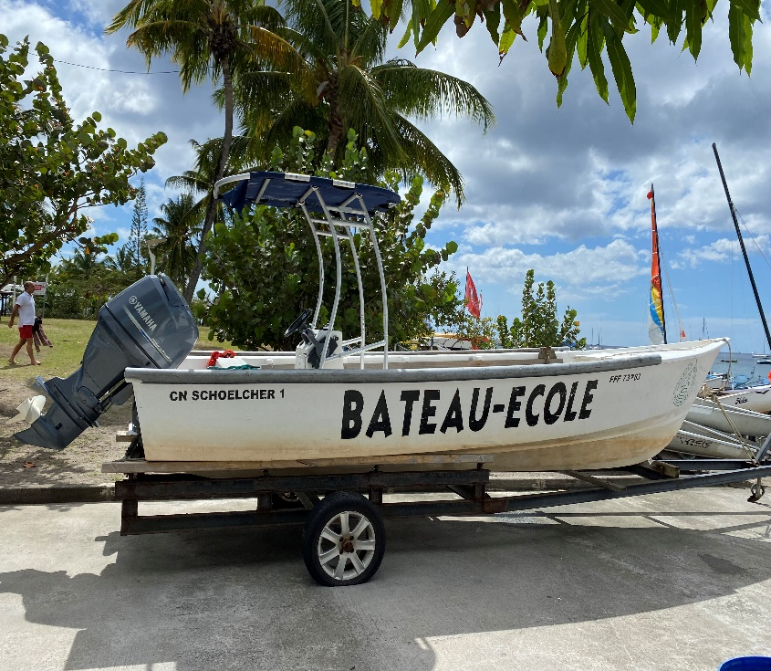

**Option Côtière**

CERCLE NAUTIQUE DE SCHOELCHER

Centre agréé

Téléphone : 0596 61 20 83

Fax : 0596 61 57 51

E-mail : cerclenautique-schoelcher@wanadoo.fr

Site : www.cnschoelcher.net

**Pour tous renseignements et inscriptions, veuillez vous adresser au secrétariat de l’association.**

● 1 demande d’inscription cerfa n°14681*03

● 2 Photos d’identité couleur

● 1 photocopie d’une pièce d’identité

● 1 Certificat médical cerfa n° 14673*01 moins de 6 mois

● 1 timbre fiscal de 30 € correspondant au droit d’inscription

● 1 timbre fiscal de 78 € correspondant au droit de délivrance du permis

PIECES OBLIGATOIRES A FOURNIR

Anse-Madame

97233 Schoelcher

Permis Bateau